РОССИЙСКАЯ ФЕДЕРАЦИЯ
КАМЧАТСКИЙ КРАЙ
ТИГИЛЬСКИЙ РАЙОН
СОБРАНИЕ ДЕПУТАТОВ МУНИЦИПАЛЬНОГО
ОБРАЗОВАНИЯ СЕЛЬСКОЕ ПОСЕЛЕНИЕ
“СЕЛО ВОЯМПОЛКА”

Р Е Ш Е Н И Е
тридцать третьей сессии четвертого созыва

29 марта 2021 г № 04

Об утверждении отчета главы
администрации сельского поселения
«село Воямполка» о результатах деятельности
администрации за 2020 год

В соответствии с Федеральным законом № 131-ФЗ от 06.2003 г. «Об общих принципах организации местного самоуправления в Российской Федерации» и Уставом муниципального образования сельское поселение «село Воямполка», Собрание депутатов

РЕШИЛО:

- Утвердить отчет главы администрации о результатах деятельности администрации сельского поселения «село Воямполка» за 2020 год согласно приложению.
- Признать удовлетворительной деятельность главы администрации и деятельность администрации муниципального образования сельское поселение в 2020 году.
- Настоящее решение подлежит обнародованию, размещению на информационном стенде информации.
- Решение вступает в силу после подписания.

Врио глава муниципального образования
сельского поселения «село Воямполка» Т. И. Кечуванта

Приложение
к решению Собрания депутатов
сельского поселения «село Воямполка»
от 29 марта 2021 г. № 04

ОТЧЕТ
О РЕЗУЛЬТАТАХ ДЕЯТЕЛЬНОСТИ АДМИНИСТРАЦИИ СЕЛЬСКОГО ПОСЕЛЕНИЯ СЕЛО ВОЯМПОЛКА
ЗА 2020 ГОД

Раздел 1. Организационная структура МО сельское поселение «село Воямполка»

В соответствии с Федеральным законом № 131 от 06.10.2003 года «Об общих принципах организации местного самоуправления в Российской Федерации», Уставом муниципального образования сельского поселения «село Воямполка» глава администрации муниципального образования представляет ежегодный отчет о своей работе и деятельности администрации за прошедший год. Это позволяет увидеть результаты работы за прошедший период, наметить планы и поставить основные задачи на следующий год.
Порядок деятельности Администрации муниципального образования определяется Положением и Уставом. Администрация муниципального образования в пределах своей компетенции обеспечивает выполнение задач по социально-экономическому развитию муниципального образования, организует исполнение Конституции РФ на его территории, законов и иных нормативно-правовых актов Российской Федерации и Камчатского края. Вся деятельность администрации направлена на повышение уровня жизни поселения, и решения социальных задач по удовлетворению жизненных потребностей и повышения качества жизни населения
Администрация МО сельское поселение «село Воямполка» разрабатывает проекты местного бюджета, планы, программы, проекты решений, представляемые главой администрации на рассмотрение Собрания депутатов. Администрация сельское поселение исполняет местный бюджет и представляет на утверждение Собранию депутатов отчет о его исполнении, исполняет решения Собрания депутатов МО сельское поселение, а также осуществляет полномочия по решению вопросов местного значения.
Администрация сельское поселение «село Воямполка» - муниципальное казённое учреждение, является юридическим лицом, имеет печать и штампы со своим наименованием, имеет в собственности имущество, выступает в качестве истца и ответчика в судах. Администрация является учредителем муниципального казенного учреждения – МКУК «Воямпольский СК», в состав которого входит библиотека.

Возглавляет администрацию сельское поселение глава администрации, избранный Собранием депутатов, предусмотренный Уставом. Глава администрации МО сельское поселение формирует администрацию.
Органы местного самоуправления сельского поселения выполняют обязанности по решению:
- вопросов местного значения, согласно ст. 14 Федерального Закона 131-ФЗ «Об общих принципах организации местного самоуправления в Российской Федерации»;

На уровень муниципального района в 2020 году были переданы следующие вопросы:
- формирование, утверждение, исполнение, бюджета поселения и контроль за исполнением данного бюджета.

Основные вопросы, которые всегда затрагивались в отчетах администрации за предыдущие периоды - это исполнение бюджета по доходам и расходам, исполнение полномочий по решению вопросов местного значения.
Прозрачность работы администрации, в соответствии с требованиями законодательства освещалось нами в средствах массовой информации и на официальном сайте поселения.
Подводя итоги 2020 года, постараюсь остановиться на основных делах и программах, над которыми работала администрация.
ОБЩИЕ СВЕДЕНИЯ
Территория сельского поселения составляет 130550,33 кв.км.
По данным последней переписи населения сельском поселении проживает 170 человек.
В 2020 году приоритетными задачами, стоявшими перед администрацией, были укрепление стабильности, создание условий для дальнейшего повышения качества жизни. Свою работу администрация строила исходя из главных направлений социально-экономического развития поселения.
Администрацией ведется исполнение отдельных государственных полномочий: воинский учет военнообязанных граждан пребывающих в запасе, и граждан, подлежащих призыву на военную службу в Вооруженных силах Российской Федерации.
Специалистом военно-учетного стола проводилась работа с гражданами по постановке и снятию с воинского учета граждан, постановка на первичный воинский учет. В 2020 году на воинский учет было принято 3 чел., снято с учета 0 чел.
Проводилась работа с призывниками по призыву в армию в 2020 году из числа призывников в Российскую армию ушел 1 призывник.
Работа администрации сельского поселения по решению вопросов местного значения осуществлялась во взаимодействии с органами государственной власти, надзорными органами, администрацией района, с депутатами СП, жителями поселения, индивидуальными предпринимателями, руководителями предприятий, организаций, учреждений, расположенных на территории сельского поселения
Вопросы паспортного стола

Что касается вопросов паспортного стола, то в течение года выдавались различного рода справки в том числе: справки ф-9 (о регистрации по месту жительства), справки ф-7 (характеристика жилого помещения).
Проводилась работа по регистрации на территории сельского поселения граждан по месту жительства (постоянно), по месту пребывания (временно), по снятию с регистрационного учёта, как по месту жительства, так и по месту пребывания. Также велась работа по обмену паспортов граждан РФ в частном секторе, и получению паспортов лицами, достигших 14,20,45-летнего возраста.

Иные формы непосредственного осуществления
населением местного самоуправления

Время и население требуют, чтобы сегодня менялись принципы работы законодательной, исполнительной, федеральной, региональной или муниципальной власти. И простому жителю не всегда интересны наши цифры, наша статистика и наши бумажные победы. Ему интересна его реальная жизнь, его дом, его семья, его дети, его зарплата, его здоровье, его двор, его детский сад и школа, его безопасность. Именно на это должны быть направлены все действия власти. Людей не интересует, какая ветвь или уровень власти отвечает за эти проблемы. В каждой ситуации мы должны услышать человека. Мы как можно активнее должны включать человека в управленческий процесс и делать его своим соратником и сторонником.

Администрация села представляют интересы жителей части территории поселения при решении вопросов местного значения в органах местного самоуправления;
- оказывают помощь органам местного самоуправления сельского поселения и Тигильского муниципального района.

Раздел 2. Результаты деятельности МО сельское поселение
«село Воямполка»

Одним из важнейших показателей эффективности работы Администрации является устойчивая, хорошо налаженная обратная связь с жителями поселения.
Работа с обращениями граждан - одно из основных направлений работы администрации.
Анализ характера поступивших обращений показал, что чаще всего в обращениях граждан поднимались вопросы жилищно-коммунального хозяйства, улучшения жилищных условий, уличного освещения, социального обеспечения населения.
В своей работе мы стремимся к тому, чтобы ни одно обращение не осталось без внимания. Все заявления и обращения были рассмотрены своевременно и по всем даны разъяснения или приняты меры. Сотрудниками администрации в течение года подготавливались отчеты о деятельности администрации, а также ответы на письма и запросы органов власти и организаций. Уполномоченные представители администрации принимали участие в судебных заседаниях.
По администрации на 31.12.2020 года фактическая численность работников, включая главу администрации, 7 единиц, из которых муниципальных служащих – 3 чел.
По МКУК «Воямпольский СК» - фактическая численность работников составляет 1 единица.

Нормативно-правовые акты

Администрацией сельского поселения «село Воямполка» за 2020 год подготовлено и принято 36 постановлений, а также подготовлено 32 проектов нормативно-правовых актов, которые приняты и утверждены Собранием депутатов.
Все принимаемые органами местного самоуправления нормативные правовые акты ежемесячно направляются в Тигильскую районную прокуратуру на экспертизу на предмет законности и коррупциогенности.
Кроме того, все принятые нормативные правовые акты направляются для включения в Регистр нормативно-правовых актов органов местного самоуправления в правовой отдел по ведению регистра нормативных правовых актов Губернатора и Правительства Камчатского края.
Противодействие коррупции
Вся информация об органах местного самоуправления, о составе, о принимаемых нормативных правовых актах, событиях, отчеты об исполнении бюджета и др. регулярно размещается на официальном сайте и информационном стенде информации, чем обеспечивается открытость и прозрачность деятельности органов местного самоуправления.
У жителей сельского поселения есть возможность обращаться по возникающим вопросам в органы местного самоуправления лично или письменно.
Администрацией и собранием депутатов осуществляются меры по противодействию коррупции в границах населенного пункта сельского поселения, для этого создана и работает комиссия по противодействию коррупции и урегулированию конфликта интересов на муниципальной службе. Ведется контроль для соблюдением муниципальными служащими ограничений и запретов, установленных законодательством. Ежегодно муниципальные служащие и руководители муниципальных учреждений подают сведения о своих доходах и имущественных обязательствах работодателю, и они размещаются в сети Интернет. Регулярно проводится мониторинг соблюдения действующего законодательства по противодействию коррупции.

Нотариальные действия

В связи с тем, что на территории сельского поселения нет нотариуса, ответственными специалистами органов местного самоуправления совершается ряд нотариальных действий, предусмотренных действующим законодательством. Специалистом администрации сельского поселения, уполномоченным на совершение нотариальных действий, было осуществлено 71 нотариальных действий по обращениям граждан.
С сентября 2019 года законодательством введен ряд ограничений по осуществлению нотариальных действий уполномоченными лицами органов местного самоуправления. Не осуществляется удостоверение доверенностей на распоряжение имуществом и завещаний. Для этого нужно обращаться в нотариальную контору.

Управления муниципальным имуществом.
Приватизация муниципального жилого фонда

В целях предоставления информации в виде выписок и бухгалтерского учета, в администрации сельского поселения ведется Реестр муниципального имущества.
По состоянию на 01.01.2020 года в собственности муниципального образования находится 55 квартир жилого фонда, 3 объекта зданий, 4 автомобильные дороги, 8 недвижимого имущества, 7 движимого имущества;
Все объекты, включенные в Реестр недвижимого имущества и прошли государственную регистрацию в территориальном отделе Управления Федеральной службы государственной регистрации, кадастра и картографии по Камчатскому краю. В муниципальной собственности имеются 23 квартиры.

Земельные правоотношения, развитие территории

В течение 2020 года постоянно велась работа по подготовке и выдаче выкопировок на земельные участки, выписок из похозяйственных книг, выписок из ПЗЗ.
В 2020 году силами рабочих по благоустройству признанных к отработке 300 часов на территории поселения были проведены мероприятия по уничтожению тальника заросшего в селе площадью площадью 1,4 га.

Жилье
Для реализации прав граждан, признанных малоимущими и нуждающихся в улучшении жилищных условий в соответствии с жилищным законодательством, в местной администрации создана жилищная комиссия, которая ведёт работу с населением по признанию граждан малоимущими, и принятием их на учёт в качестве нуждающихся в жилых помещениях по договорам социального найма.
На конец 2020 года на очереди в качестве нуждающихся в предоставлении жилых помещений по договорам социального найма состоит всего – 4 семьи, из них - чье жилье признано непригодным – 2 дома.

Пожарная безопасность, гражданская оборона и ЧС

В соответствии с рекомендациями МЧС России актуализирована нормативно-правовая база в области пожарной безопасности, ГО и ЧС: принято 5 постановлений, 2 распоряжения.
В целях стабилизации обстановки с пожарами и недопущения роста числа погибших при пожарах людей на территории поселения, с начала 2020 года велись профилактические мероприятия по предупреждению пожаров, гибели и травматизма людей в жилом фонде. Проводились регулярные проверки противопожарного состояния жилого фонда, инструктажи населения по месту жительства, уделяя при этом особое внимание в места проживания социально незащищенных слоев населения.
Среди наиболее распространенных причин возникновения пожаров отмечается нарушение правил устройства и эксплуатации электрооборудования и электробытовых устройств; нарушение правил устройства и эксплуатации печей. Проблемой остается возгорание сухой растительности и сжигание мусора.

Деятельность МКУК «Воямпольский СК»
В 2020 году МКУК «Воямпольский СК» было проведено 138 культурно-массовое мероприятий . Участие в них приняли 876 человек. Количество посетителей культурно-массовых мероприятий уменьшилось. Связано с тем, что в связи с санитарно-эпидемиологической обстановкой на территории Камчатского края, связанной с новой коронавирусной инфекцией, и в целях недопущения ее распространения, обеспечения соблюдения мер предосторожности, большинство мероприятий проводилось в режиме онлайн.
Всего в сельском поселении «село Воямполка» в 2020 году на базе МКУК «Воямпольский СК» стабильно работало 8 культурно-досуговых формирований . Количество участников на конец 2020 года уменьшилось по сравнению с 2019 годом.
Особое внимание в 2020 году уделялось работе по патриотическому воспитанию граждан. В рамках празднования в России Года памяти и славы, посвященного 75-летию Победы советского народа в Великой Отечественной войны 1941-1945 годов, жители с. Воямполка приняли участие во всероссийских акциях: «Бессмертный полк», «Георгиевская ленточка», «Вспомним всех поименно», «Окна Победы», «Свет победы», проект « Мирные окна» .

К 75-летию Парада Победы 24 июня 1945 года вместе с учреждениями культуры жители района принимали активное участие во Всероссийских акциях: Акция «ПОБЕДНЫЙ МАРШ» (участников – 74), Акция «Звон Победы» (28 участников), флешмоб «Голубь мира» (15 участников села). 24 июня был проведен заочный районный конкурс макетов (памятников героям, военной техники, цветов Победы) «Память победителям», участие в котором приняли участие учащиеся МБОУ «Воямпольская СОШ» и жители села. в мессенджерах болели за конкурсантов 15 человек.

Мероприятия в 2020 году проводилась по различным направлениям: экологическое, эстетическое и духовно-нравственное, краеведческое и другие.
Празднованию 90-летия образования Корякского округа приняли активное участие:
- в краеведческой викторине «Мой край родной, мой Север милый» (количество участников – 20 человек, в том числе 7 человек из числа учащихся школы);
- в конкурсе детского рисунка «Сказки Севера» (количество участников - 11 человек в возрасте от 5 до 15 лет, общее количество работ – 11);
- в Челленджах «Поздравь свой округ с днем рождения» (поздравления на корякском языке) (участников – 21), «Вместе танцуем Норгали» (участников – 21).
На страницах социальных сетей (Инстаграм, месенджере WhatsApp) жители могли просмотреть фото на тему «Амто, моя Корякия».
Сохранение, развитие и пропаганда самобытной культуры народностей Севера является особенностью в работе клуба. При участии представителей общин КМНС проведены в течение года традиционные обряды и национальные праздники: традиционный праздник «День Аборигена», «Праздник первой рыбы».
В 2020 году участники коллективов художественной самодеятельности села приняли участие в конкурсах, достойно представив свое село.

1.Культурно-зрелищная деятельность

1.1.Мероприятия, посвященные знаменательным и памятным датам, направленные на воспитание патриотических чувств и нравственности подростков и молодёжи;
1.2.Организация досуга всех категорий населения;
1.3.Возрождение народных традиций;
1.4.Культурно-массовые мероприятия для всех категорий населения;
1.5.Фестивали, смотры, конкурсы, шоу-программы;
1.6.Художественно-выставочная деятельность.

2.Библиотечно-информационная деятельность.

2.1.Литературные чтения, вечера, беседы, посвящённые знаменательным и памятным датам, способствующие патриотическому, нравственному и эстетическому воспитанию учащихся МБОУ «Воямпольская СОШ»
2.2.Организационные мероприятия, способствующие сохранению и возрождению народной культуры для всех возрастных категорий населения;

2.3. Работа по привлечению читателей.

Реализация молодежной политики в поселение осуществлялась по направлениям:
-привлечение молодежи к активному участию в общественной жизни;
- гражданское, патриотическое воспитание молодежи;
-формирование здорового образа жизни. Развитие художественного творчества и поддержка талантливой молодежи.
В 2020 году отмечали 75 годовщина Победы советского народа в Великой Отечественной войне. Многие запланированные в 2020 году мероприятия будут приурочены этой дате.

ИСПОЛНЕНИЕ БЮДЖЕТА
Одной из главных задач исполнительной власти является своевременное и грамотное распоряжение средствами бюджета.
Прогноз собственных доходов бюджета поселения на 2020 год был рассчитан исходя из основных показателей социально-экономического развития, ожидаемого поступления налоговых и неналоговых доходов. Расходы были запланированы исходя из полномочий Администрации.
Бюджет сельского поселения «село Воямполка» на 2020 год утвержден решением Собрания депутатов сельского поселения «село Воямполка» № 02 от 25.12.2019 года по доходам в сумме 10 824,85539 тыс. рублей, в том числе объем межбюджетных трансфертов, получаемых из других бюджетов бюджетной системы Российской Федерации в сумме 8 075,70000 тыс. рублей и по расходам в сумме 10 824,85539 тыс. рублей, в том числе на исполнение публичных нормативных обязательств 147,00000 тыс. рублей.
В течение 2020 года в бюджет сельского поселения внесены изменения и дополнения, утвержденные решениями Собрания депутатов сельского поселения «село Воямполка» от 24.03.2020 № 03, от 17.06.2020 №03, от 02.10.2020 №01, от 25.12.2020 года № 02.
По результатам внесенных изменений и дополнений, основные характеристики бюджета сельского поселения на 2020 год составили:
- по доходам 11 009,89689 тыс. рублей в том числе объем безвозмездных поступлений 9 782,67068 тыс. рублей;
- по расходам 11 467,43961 тыс. рублей;
- источники дефицита бюджета составили 457,54272 тыс. рублей.

В 2020 году бюджет сельского поселения «село Воямполка» исполнялся финансовым управлением администрации муниципального образования «Тигильский муниципальный район» на основании заключенного соглашения о передаче части полномочий по решению вопросов местного значения поселения по формированию и исполнению бюджета поселения на уровень района.

Исполнение доходов бюджета сельского поселения «село Воямполка»

Бюджет сельского поселения «село Воямполка» по доходам за 2020 год исполнен в сумме 10 764,39499 тыс. рублей, что составляет 97,77% от плана, налоговые и неналоговые доходы составляют 1 141,24240 тыс. рублей или 92,99% от плана, безвозмездные поступления в сумме 9 623,14259 тыс. рублей или 98,37% от плана.

Таблица 1
(тыс. руб.)
Код бюджетной классификации | Наименование показателя | Годовой объем 2020 год | Исполнено в 2020 году | % исполнено
1 | 1 | 3 | 4 | 5
000 1 00 00000 00 0000 000 | НАЛОГОВЫЕ И НЕНАЛОГОВЫЕ ДОХОДЫ | 1 227,22621 | 1 141,25240 | 92,99
000 1 01 00000 00 0000 000 | НАЛОГИ НА ПРИБЫЛЬ, ДОХОДЫ | 150,00000 | 70,84022 | 47,23
000 1 01 02010 01 0000 110 | Налог на доходы физических лиц с доходов, источником которых является налоговый агент, за исключением доходов, в отношении которых исчисление и уплата налога осуществляются в соответствии со статьями 227, 2271 и 228 Налогового кодекса Российской Федерации | 150,00000 | 70,84022 | 47,23
000 1 03 00000 00 0000 000 | НАЛОГИ НА ТОВАРЫ (РАБОТЫ, УСЛУГИ), РЕАЛИЗУЕМЫЕ НА ТЕРРИТОРИИ РОССИЙСКОЙ ФЕДЕРАЦИИ | 264,99000 | 303,82628 | 114,66
000 1 03 02231 01 0000 110 | Доходы от уплаты акцизов на дизельное топливо, подлежащие распределению между бюджетами субъектов Российской Федерации и местными бюджетами с учетом установленных дифференцированных нормативов отчислений в местные бюджеты (по нормативам, установленным Федеральным законом о федеральном бюджете в целях формирования дорожных фондов субъектов Российской Федерации) | 124,43000 | 140,47203 | 112,89
000 1 03 02241 01 0000 110 | Доходы от уплаты акцизов на моторные масла для дизельных и (или) карбюраторных (инжекторных) двигателей, подлежащие распределению между бюджетами субъектов Российской Федерации и местными бюджетами с учетом установленных дифференцированных нормативов отчислений в местные бюджеты (по нормативам, установленным Федеральным законом о федеральном бюджете в целях формирования дорожных фондов субъектов Российской Федерации) | 0,78000 | 0,98759 | 126,61
000 1 03 02251 01 0000 110 | Доходы от уплаты акцизов на автомобильный бензин, подлежащие распределению между бюджетами субъектов Российской Федерации и местными бюджетами с учетом установленных дифференцированных нормативов отчислений в местные бюджеты (по нормативам, установленным Федеральным законом о федеральном бюджете в целях формирования дорожных фондов субъектов Российской Федерации) | 160,57000 | 188,84289 | 117,61
000 1 03 02261 01 0000 110 | Доходы от уплаты акцизов на прямогонный бензин, подлежащие распределению между бюджетами субъектов Российской Федерации и местными бюджетами с учетом установленных дифференцированных нормативов отчислений в местные бюджеты (по нормативам, установленным Федеральным законом о федеральном бюджете в целях формирования дорожных фондов субъектов Российской Федерации) | - 20,79000 | -26,47623 | 127,35
000 1 05 00000 00 0000 000 | НАЛОГИ НА СОВОКУПНЫЙ ДОХОД | 0,00000 | -5,58420
000 1 05 03000 01 0000 110 | Единый сельскохозяйственный налог |  | -5,58420
000 1 06 00000 00 0000 000 | НАЛОГИ НА ИМУЩЕСТВО | 40,00000 | 27,98354 | 69,96
000 1 06 01030 10 1000 110 | Налог на имущество физических лиц, взимаемый по ставкам, применяемым к объектам налогообложения, расположенным в границах поселений | 13,60000 | 13,51554 | 99,38
000 1 06 06033 10 0000 110 | Земельный налог с организаций, обладающих земельным участком, расположенным в границах сельских поселений | 26,40000 | 14,46800 | 54,80
000 1 08 00000 00 0000 000 | ГОСУДАРСТВЕННАЯ ПОШЛИНА | 15,00000 | 11,97500 | 79,83
000 1 08 04020 01 0000 110 | Государственная пошлина за совершение нотариальных действий должностными лицами органов местного самоуправления, уполномоченными в соответствии с законодательными актами Российской Федерации на совершение нотариальных действий | 15,00000 | 11,97500 | 79,83
000 1 11 00000 00 0000 000 | ДОХОДЫ ОТ ИСПОЛЬЗОВАНИЯ ИМУЩЕСТВА, НАХОДЯЩЕГОСЯ В ГОСУДАРСТВЕННОЙ И МУНИЦИПАЛЬНОЙ СОБСТВЕННОСТИ | 744,30752 | 732,21156 | 98,37
000 1 11 09045 10 0000 120 | Прочие поступления от использования имущества, находящегося в собственности поселений (за исключением имущества муниципальных бюджетных и автономных учреждений, а также имущества муниципальных унитарных предприятий, в том числе казенных) | 744,30752 | 732,21156 | 98,37
000 1 13 00000 00 0000 000 | ДОХОДЫ ОТ ОКАЗАНИЯ ПЛАТНЫХ УСЛУГ И КОМПЕНСАЦИИ ЗАТРАТ ГОСУДАРСТВА | 7,92869 | 0,00000 | 0,00
000 1 13 01995 10 0000 130 | Прочие доходы от оказания платных услуг (работ) получателями средств бюджетов поселений | 7,92869 | 0,00000 | 0,00
000 1 16 00000 00 0000 000 | ШТРАФЫ, САНКЦИИ, ВОЗМЕЩЕНИЕ УЩЕРБА | 5,00000 | 0,00000 | 0,00
000 1 16 07090 10 0000 140 | Иные штрафы, неустойки, пени, уплаченные в соответствии с законом или договором в случае неисполнения или ненадлежащего исполнения обязательств перед муниципальным органом, (муниципальным казенным учреждением) сельского поселения | 5,00000 | 0,00000 | 0,00
000 2 00 00000 00 0000 000 | БЕЗВОЗМЕЗДНЫЕ ПОСТУПЛЕНИЯ | 9 782,67068 | 9 623,14259 | 98,37
000 2 02 00000 00 0000 000 | БЕЗВОЗМЕЗДНЫЕ ПОСТУПЛЕНИЯ ОТ ДРУГИХ БЮДЖЕТОВ БЮДЖЕТНОЙ СИСТЕМЫ РОССИЙСКОЙ ФЕДЕРАЦИИ | 9 782,67068 | 9 623,14259 | 98,37
000 2 02 10000 00 0000 150 | Дотации - всего, в том числе | 8 620,14000 | 8 620,14000 | 100,00
000 2 02 15002 10 0000 150 | Дотации бюджетам сельских поселений на поддержку мер по обеспечению сбалансированности бюджетов | 3 123,75000 | 3 123,75000 | 100,00
000 2 02 16001 10 0000 150 | Дотации бюджетам сельских поселений на выравнивание бюджетной обеспеченности из бюджетов муниципальных районов | 5 496,39000 | 5 496,39000 | 100,00
000 2 02 20000 00 0000 150 | Субсидии - всего, в том числе | 98,13068 | 98,13068 | 100,00
000 2 02 29999 10 0000 150 | Субсидии за счет средств резервного фонда Правительства Камчатского края. На создание противопожарных минерализованных полос на границах примыкания населенных пунктов с лесными участками. | 98,13068 | 98,13068 | 100,00
000 2 02 30000 00 0000 150 | Субвенции - всего, в том числе | 690,40000 | 680,87191 | 98,62
000 2 02 30022 10 0000 150 | Субвенции бюджетам сельских поселений на предоставление гражданам субсидий на оплату жилого помещения и коммунальных услуг | 440,00000 | 430,47191 | 97,83
000 2 02 30024 10 0000 150 | Субвенции бюджетам сельских поселений на выполнение передаваемых полномочий субъектов Российской Федерации | 21,30000 | 21,30000 | 100,00
000 2 02 35118 10 0000 150 | Субвенции бюджетам сельских поселений на осуществление первичного воинского учета на территориях, где отсутствуют военные комиссариаты | 229,10000 | 229,10000 | 100,00
000 2 02 40000 00 0000 150 | Иные межбюджетные трансферты | 374,00000 | 224,00000 | 59,89
000 2 02 49999 10 0000 150 | Прочие межбюджетные трансферты, передаваемые бюджетам сельских поселений | 374,00000 | 224,00000 | 59,89
000 2 02 49999 10 0000 150 | Иные межбюджетные трансферты бюджетам сельских поселений на реализацию мероприятий по развитию традиционной культуры | 5,00000 | 5,00000 | 100,00
000 2 02 49999 10 0000 150 | Иные межбюджетные трансферты бюджетам сельских поселений на реализацию мероприятий по профилактике правонарушений и преступлений. | 4,00000 | 4,00000 | 100,00
000 2 02 49999 10 0000 150 | Иные межбюджетные трансферты бюджетам сельских поселений на реализацию мероприятий по профилактике правонарушений и преступлений. | 4,00000 | 4,00000 | 100,00
000 2 02 49999 10 0000 150 | Иные межбюджетные трансферты бюджетам сельских поселений на реализацию мероприятий по патриотическому воспитанию. | 15,00000 | 15,00000 | 100,00
000 2 02 49999 10 0000 150 | Иные межбюджетные трансферты бюджетам сельских поселений на реализацию мероприятий по физкультуре и спорту | 5,00000 | 5,00000 | 100,00
000 2 02 49999 10 0000 150 | Иные межбюджетные трансферты бюджетам сельских поселений на реализацию мероприятий по снижению напряженности на рынке труда | 41,00000 | 41,00000 | 100,00
000 2 02 49999 10 0000 150 | Иные межбюджетные трансферты бюджетам сельских поселений на реализацию наказов избирателей к депутатам Законодательного Собрания Камчатского края | 150,00000 | 150,00000 | 100,00
000 2 02 49999 10 0000 150 | Иные межбюджетные трансферты бюджетам сельских поселений на межевание и изготовление кадастровых паспортов | 150,00000 | 0,00000 | 0,00
ВСЕГО ДОХОДОВ |  | 11 009,89689 | 10 764,39499 | 97,77

Исполнение бюджета сельского поселения «село Воямполка» в 2020 году по сравнению с 2019 годом сложилось следующим образом (таблица 2)
Таблица 2
(тыс. руб.)
Наименование | 2019 год | 2020 год | Темп роста 2020/2019, в %
Доходы бюджета сельского поселения «село Воямполка» | 11 098,579 | 10 764,395 | -3,01
Расходы бюджета сельского поселения «село Воямполка» | 14 107,706 | 11 004,057 | -22,00
Дефицит (-), профицит (+) | -3 009,128 | -239,66218

Бюджет сельского поселения «село Воямполка» за 2020 год исполнен с дефицитом в размере 239,66218 тыс. рублей.

ДИАГРАММА 1

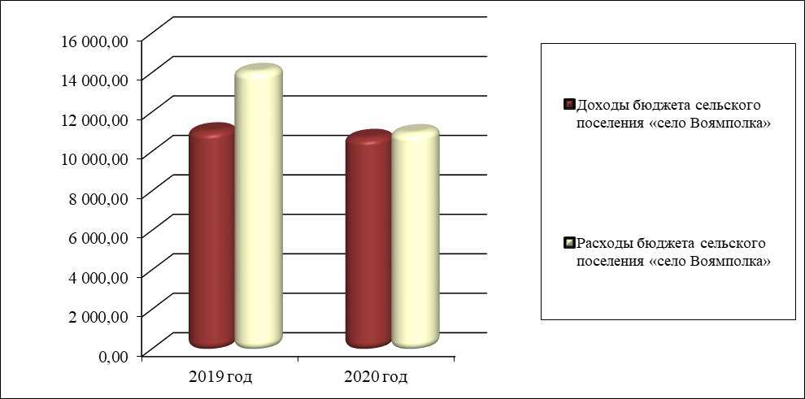

Исполнение доходов бюджета сельского поселения «село Воямполка» за 2020 год по сравнению с 2019 годом в разрезе видов доходов и уровням бюджетов представлено в таблице 3.
Таблица 3
(тыс. руб.)
Наименование показателя | 2019 год | 2020 год | Темп роста 2020/2019, в %
1 | 2 | 3 | 4
1. НАЛОГОВЫЕ И НЕНАЛОГОВЫЕ ДОХОДЫ - всего, в том числе: | 1 316,501 | 1 141,252 | -13,31
Налог на доходы физических лиц | 75,161 | 70,840 | -5,75
Акцизы по подакцизным товарам | 414,979 | 303,826 | -26,79
Единый сельскохозяйственный налог | 5,584 | -5,584 | -200,00
Налог на имущество | 2,482 | 13,516 | 444,54
Земельный налог | 14,434 | 14,468 | 0,23
Государственная пошлина | 15,810 | 11,975 | -24,26
Доходы от использования имущества, находящегося в государственной и муниципальной собственности | 744,308 | 732,212 | -1,63
Прочие неналоговые доходы бюджетов поселений | 42,244 | 0,000 | -100,00
Штрафы | 1,500 | 0,000 | -100,00
2.БЕЗВОЗМЕЗДНЫЕ ПОСТУПЛЕНИЯ - всего, в том числе: | 9 782,078 | 9 623,143 | -1,62
Дотации бюджетам субъектов Российской Федерации и муниципальных образований | 7 867,000 | 8 620,140 | 9,57
Дотации бюджетам поселений на выравнивание бюджетной обеспеченности | 4 213,000 | 5 496,390 | 30,46
Дотации на поддержку мер по обеспечению сбалансированности бюджетов | 3 654,000 | 3 123,750 | -14,51
Субсидии бюджетам сельских поселений | 720,082 | 98,131 | -86,37
Субвенции бюджетам субъектов Российской Федерации и муниципальных образований | 632,334 | 680,872 | 7,68
Субвенции бюджетам поселений на предоставление гражданам субсидий на оплату жилого помещения и коммунальных услуг | 415,944 | 430,472 | 3,49
Субвенции на материально-техническое обеспечение административных комиссий | 21,300 | 21,300 | 0,00
Субвенции бюджетам поселений на осуществление первичного воинского учета на территориях, где отсутствуют военные комиссариаты | 193,900 | 229,100 | 18,15
Субвенции бюджетам поселений на государственную регистрацию актов гражданского состояния | 1,190 | 0,000 | -100,00
Иные межбюджетные трансферты | 562,662 | 224,000 | -60,19
ИТОГО ДОХОДОВ: | 11 098,579 | 10 764,395 | -3,01

ДИАГРАММА 2
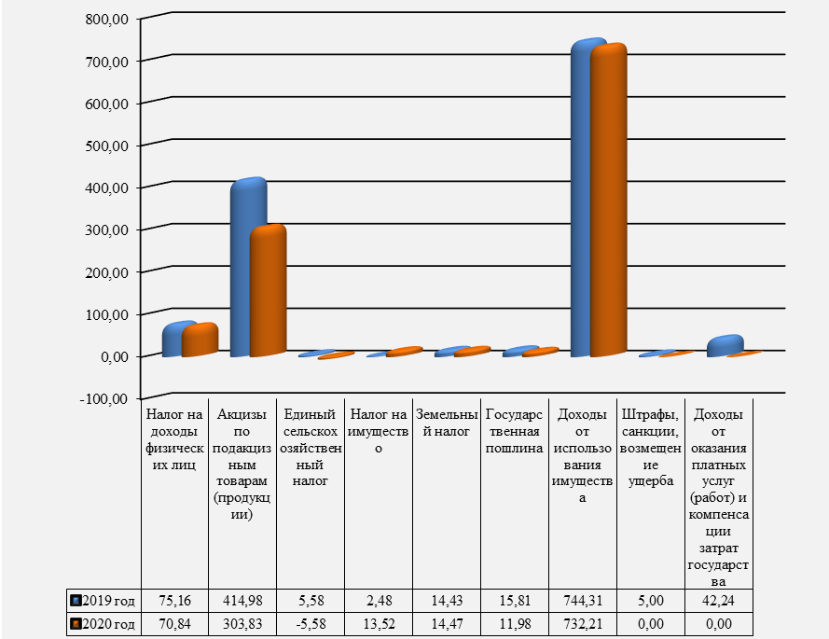

Собственные доходы бюджета сельского поселения «село Воямполка» от плановых показателей за 2020 год исполнены на 92,99%, в том числе:
- налог на доходы физических лиц – 47,23%;
- акцизы по подакцизным товарам (продукции), производимым на территории РФ – 114,66%;
- налог на имущество – 99,38%;
- земельный налог – 54,80%;
- госпошлина – 79,83%;
- прочие поступления от использования имущества, находящегося в государственной и муниципальной собственности – 98,37%

ДИАГРАММА 3
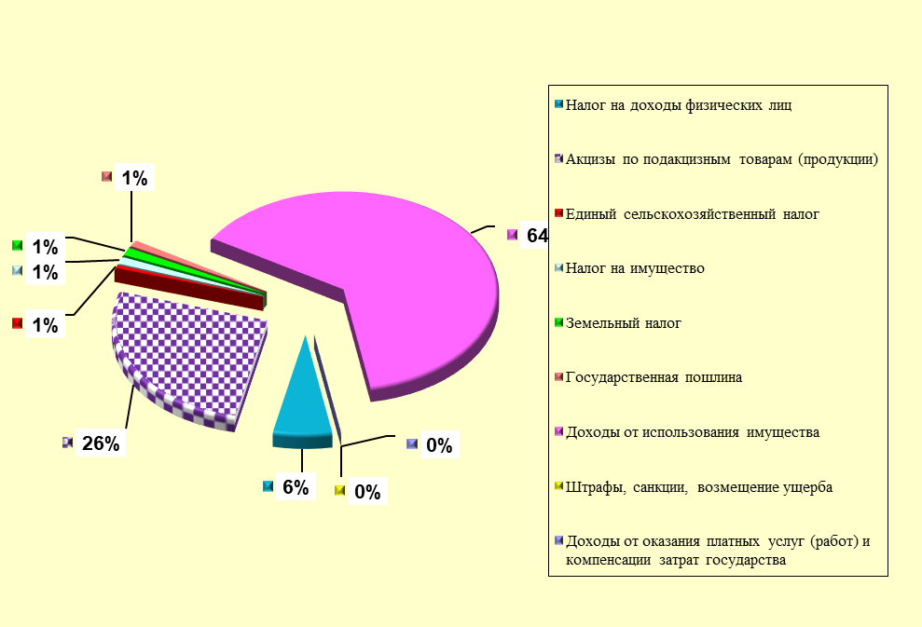

Исполнение расходов бюджета сельского поселения «село Воямполка»

Расходы бюджета сельского поселения «село Воямполка» в 2020 году составили 11 004,05717 тыс. руб.
Структура расходов в разрезе разделов классификации расходов бюджета представлена в таблице 4.
Таблица 4
(тыс. руб.)
№ п/п | Наименование показателя | раздел/подраздел | Годовой объем на 2020 год | Исполнено в 2020 году | % исполнения
1 | 2 | 3 | 4 | 5 | 6
1. | ОБЩЕГОСУДАРСТВЕННЫЕ ВОПРОСЫ | 0100 | 8 074,55447 | 8 061,01885 | 99,83
 | Функционирование высшего должностного лица субъекта Российской Федерации и муниципального образования | 0102 | 2 480,98460 | 2 480,98460 | 100,00
 | Функционирование Правительства Российской Федерации, высших исполнительных органов государственной власти субъектов Российской Федерации, местных администраций | 0104 | 2 667,96936 | 2 667,96936 | 100,00
 | Резервные фонды | 0111 | 10,00000 | 0,00000 | 0,00
 | Другие общегосударственные вопросы | 0113 | 2 915,60051 | 2 912,06489 | 99,88
2. | НАЦИОНАЛЬНАЯ ОБОРОНА | 0200 | 229,10000 | 229,10000 | 100,00
 | Мобилизационная и вневойсковая подготовка | 0203 | 229,10000 | 229,10000 | 100,00
3. | НАЦИОНАЛЬНАЯ БЕЗОПАСНОСТЬ И ПРАВООХРАНИТЕЛЬНАЯ ДЕЯТЕЛЬНОСТЬ | 0300 | 106,22900 | 106,22900 | 100,00
 | Защита населения и территории от чрезвычайных ситуаций природного и техногенного характера, гражданская оборона | 0309 | 98,22900 | 98,22900 | 100,00
 | Другие вопросы в области национальной безопасности и правоохранительной деятельности | 0314 | 8,00000 | 8,00000 | 100,00
4. | НАЦИОНАЛЬНАЯ ЭКОНОМИКА | 0400 | 414,99000 | 61,79621 | 14,89
 | Дорожное хозяйство (дорожные фонды) | 0409 | 264,99000 | 61,79621 | 23,32
 | Другие вопросы в области национальной экономики | 0412 | 150,00000 | 0,00000 | 0,00
5. | ЖИЛИЩНО-КОММУНАЛЬНОЕ ХОЗЯЙСТВО | 0500 | 1 111,92550 | 1 111,92550 | 100,00
 | Благоустройство | 0503 | 95,08824 | 95,08824 | 100,00
 | Другие вопросы в области жилищно-коммунального хозяйства | 0505 | 1 016,83726 | 1 016,83726 | 100,00
6. | КУЛЬТУРА, КИНЕМАТОГРАФИЯ | 0800 | 1 419,64064 | 1 328,98008 | 93,61
 | Культура | 0801 | 1 404,64064 | 1 313,98008 | 93,55
 | Другие вопросы в области культуры, кинематографии | 0804 | 15,00000 | 15,00000 | 100,00
7. | СОЦИАЛЬНАЯ ПОЛИТИКА | 1000 | 106,00000 | 100,00753 | 94,35
 | Социальное обеспечение населения | 1003 | 106,00000 | 100,00753 | 94,35
8. | ФИЗИЧЕСКАЯ КУЛЬТУРА И СПОРТ | 1100 | 5,00000 | 5,00000 | 100,00
 | Массовый спорт | 1102 | 5,00000 | 5,00000 | 100,00
 | ВСЕГО РАСХОДОВ: |  | 11 467,43961 | 11 004,05717 | 95,96

ДИАГРАММА 4
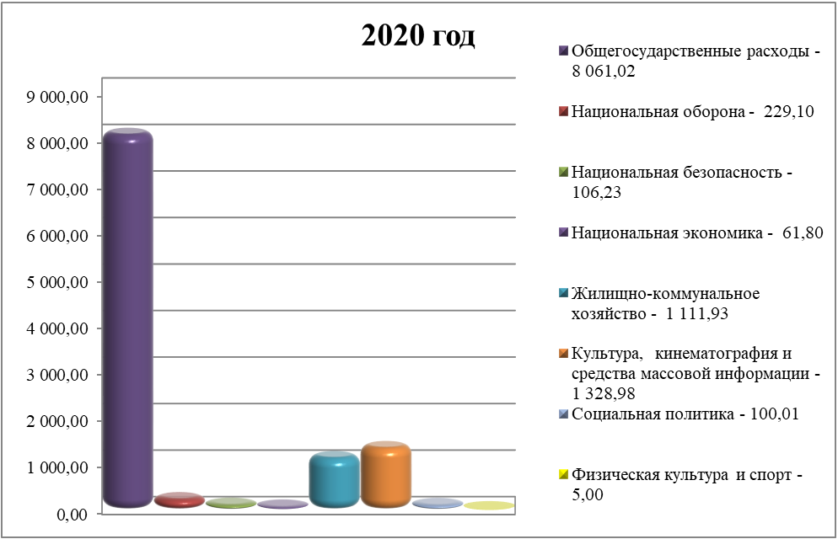

Наибольший удельный вес в расходах бюджета сельского поселения «село Воямполка» в 2020 году занимают расходы на общегосударственные расходы – 73,25% от общей суммы расходов, на жилищно-коммунальное хозяйство 10,10%, на культуру 12,08%, на национальную оборону 2,08% и на социальную политику 0,91%

ДИАГРАММА 5
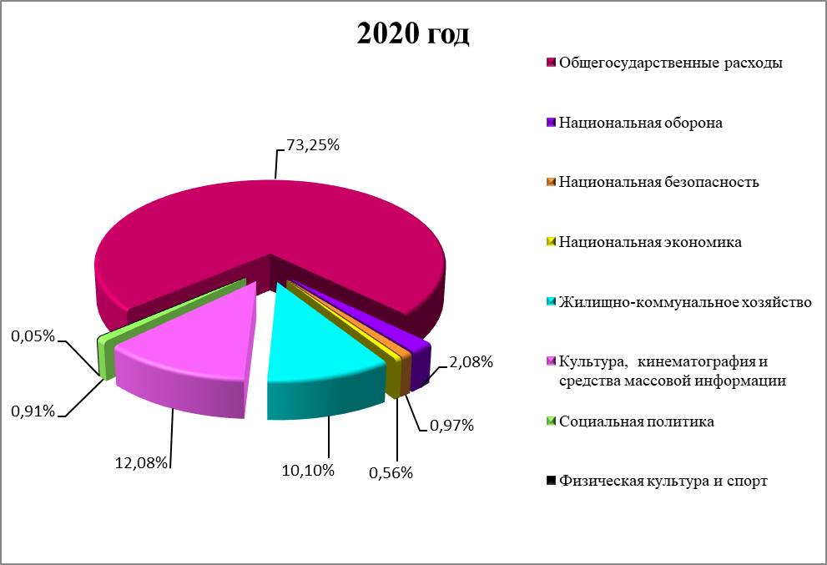

В расходной части бюджета в 2020 году на социальную политику направлено 100,00753 тыс. рублей, в том числе:
- на предоставление гражданам субсидий на оплату жилого помещения и коммунальных услуг 59,00753 тыс. рублей;
- на реализацию мероприятий по снижению напряженности на рынке труда Тигильского муниципального района 41,00000 тыс. рублей.
На содержание автомобильных дорог сельского поселения «село Воямполка» в 2020 году использовано 61,79621 тыс. рублей за счет средств дорожного фонда сельского поселения «село Воямполка».
На реализацию мероприятий по защите населения и территории от чрезвычайных ситуаций природного и техногенного характера, гражданская оборона было направлено 98,22900 тыс. рублей, в том числе за счет средств краевого бюджета 98,13068 тыс. рублей на устройство минерализованной полосы.
На расходы по разделу «Другие вопросы в области национальной экономики» было направлено 150,00000 тыс. рублей за счет районного бюджета на осуществление мероприятий по управлению имуществом и земельными ресурсами (межевание и изготовление кадастровых паспортов).
На благоустройство сельского поселения было направлено 95,08824 тыс. рублей из них на:
- мероприятия по утилизации ТБО и ЖБО 25,00000 тыс. рублей;
- содержание уличного освещения 70,08824 тыс. рублей.
На культуру в 2020 году из бюджета сельского поселения «село Воямполка» направлено 1 341,98008 тыс. рублей, в том числе на заработную плату работникам СДК использовано 1 024,16670тыс. рублей.
Для МКУК «Воямпольский СДК» приобрели корякские кухлянки и бисерный головной убор на сумму 150,00000 тыс. рублей по выполнению наказов депутатов Законодательного Собрания Камчатского края за счет средств краевого бюджета.

Уважаемые депутаты и присутствующие!

Завершился еще один год напряженной работы. Не все, но многое нам удалось сделать в нём.
Поэтому сегодня я хочу еще раз поблагодарить депутатов Собрания депутатов, руководителей организаций и учреждений, работников отраслей образования, здравоохранения, культуры, активистов общественных организаций за совместную продуктивную работу. Наше тесное взаимодействие – это залог успешного развития села.
В 2021 году мы продолжим работу, направленную на достижение стратегических ориентиров социально-экономического развития села, главным из которых является повышение уровня и качества жизни земляков.
А для этого, в первую очередь, необходимо:
- обеспечить сбалансированность бюджета села и эффективную реализацию муниципальных программ;
- повысить инвестиционную привлекательность нашей территории;
- продолжить улучшать жилищные условия для жителей села и развивать инфраструктуру;
- оказывать адресную поддержку льготным категориям граждан;
- сохранять стабильность на рынке труда;
- повышать качество и доступность муниципальных услуг.
Цель нашей работы – это рост благосостояния жителей нашего села. И от того, как слаженно мы будем работать на всех уровнях власти, во многом будет зависеть выполнение поставленных задач.
Надеюсь, что совместная слаженная, созидательная работа приведёт нас к успеху.

Благодарю за внимание!
Надеюсь на конструктивное взаимодействие.

